Федеральное государственное автономное образовательное
учреждение высшего образования
«Национальный исследовательский университет ИТМО»
Факультет программной инженерии и компьютерной техники

Лабораторная работа №2
по дисциплине
«Облачные и туманные вычисления»

Выполнил студент группы P3415
Барсуков Максим Андреевич

Преподаватель:
Перл Ольга Вячеславовна

Санкт-Петербург
2025 г.
Содержание
Задание 2
Ход работы 3
Подготовка окружения 3
Создание манифестов Kubernetes 4
Конфигурация 4
Redis 5
Python 6
Развертывание (Deployment) 7
Проверка работы 8
Rolling Update 9
Заключение 11

Задание
Цель: Перенести нагрузку из Лабораторной №1 в Kubernetes. Так как мы избегаем OpenShift, используйте Minikube или Kind (Kubernetes in Docker). Это научит работать с примитивами (Pods, Deployments, Services), которые OpenShift обычно скрывает за абстракциями.
Инструменты: Minikube (или Kind), kubectl.
Ход работы:
- Трансляция (Translation): Вы должны вручную "перевести" логику Docker Compose в манифесты K8s:
- deployment.yaml для приложения Python (определение образа и реплик).
- deployment.yaml для Redis.
- service.yaml (тип ClusterIP) для внутреннего доступа к Redis.
- service.yaml (тип NodePort или LoadBalancer) для внешнего доступа к приложению.
- Развертывание: Применить манифесты к локальному кластеру (kubectl apply).
- Rolling Update (Обновление без простоя): Вы меняете код Python (например, цвет фона), собирают образ версии v2, обновляют YAML-файл и наблюдают, как Kubernetes выполняет постепенное обновление подов без остановки сервиса.
Ключевые знания: Жизненный цикл Pod'а, разница между императивным и декларативным подходом, внутренняя сеть кластера.

Ход работы

Подготовка окружения
Создание кластера показано на рисунке 1:
kind create cluster --name lab2

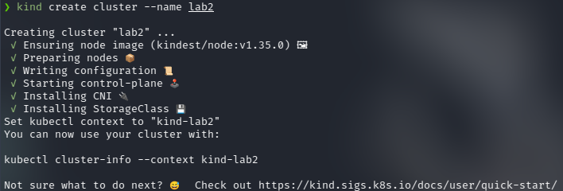
Рисунок 1 – Создание кластера kind

Создание манифестов Kubernetes

Конфигурация
Конфигурация (k8s/config.yaml):
apiVersion: v1
kind: Secret
metadata:
name: app-secrets
type: Opaque
stringData:
REDIS_PASSWORD: password
---
apiVersion: v1
kind: ConfigMap
metadata:
name: app-config
data:
REDIS_HOST: redis
REDIS_PORT: "${REDIS_PORT}"
REDIS_DB: "0"

Redis
Deployment для Redis (k8s/redis-deployment.yaml):
apiVersion: apps/v1
kind: Deployment
metadata:
name: redis
spec:
replicas: 1
selector:
matchLabels:
app: redis
template:
metadata:
labels:
app: redis
spec:
containers:
- name: redis
image: redis:7-alpine
envFrom:
- secretRef:
name: app-secrets
command: ["sh", "-c", "redis-server --appendonly yes --requirepass $REDIS_PASSWORD"]
ports:
- containerPort: ${REDIS_PORT}
Service для Redis (k8s/redis-service.yaml):
apiVersion: v1
kind: Service
metadata:
name: redis
spec:
type: ClusterIP
selector:
app: redis
ports:
- port: ${REDIS_PORT}
targetPort: ${REDIS_PORT}

Python
Deployment для приложения (k8s/app-deployment.yaml):
apiVersion: apps/v1
kind: Deployment
metadata:
name: python-app
spec:
replicas: ${APP_REPLICAS}
selector:
matchLabels:
app: python-app
template:
metadata:
labels:
app: python-app
spec:
containers:
- name: python-app
image: ${APP_IMAGE}
imagePullPolicy: Never
ports:
- containerPort: ${APP_PORT}
envFrom:
- configMapRef:
name: app-config
- secretRef:
name: app-secrets
Service для приложения (k8s/app-service.yaml):
apiVersion: v1
kind: Service
metadata:
name: python-app-service
spec:
type: NodePort
selector:
app: python-app
ports:
- port: ${APP_PORT}
targetPort: ${APP_PORT}
nodePort: ${APP_NODE_PORT}

Развертывание (Deployment)
Сборка Docker-образа приложения и загрузка его в кластер Kind:
docker build -t lab2-app:v1 .
kind load docker-image lab2-app:v1 --name lab2

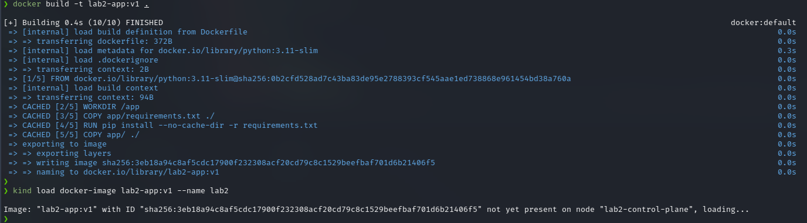
Рисунок 2 – Сборка Docker-образа приложения и загрузка его в кластер Kind

Применение манифестов с подстановкой переменных из .env:
REDIS_PASSWORD=password
REDIS_HOST=redis
REDIS_PORT=6379
REDIS_DB=0
APP_PORT=5000
APP_NODE_PORT=31010
APP_REPLICAS=3
APP_IMAGE=lab2-app
export $(cat .env | xargs); for f in k8s/*.yaml; do envsubst '${REDIS_PORT} ${APP_PORT} ${APP_NODE_PORT} ${APP_REPLICAS}' < $f | kubectl apply -f -; done

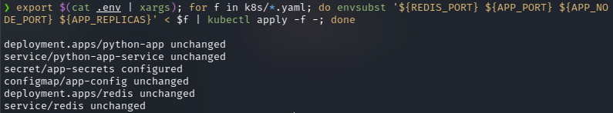
Рисунок 3 – Применение манифестов

Проверка статуса подов:
kubectl get pods

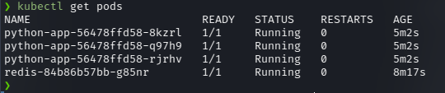
Рисунок 4 – Применение манифестов

Проверка работы
Для доступа к приложению с хост-машины использовался проброс портов, так как Kind запускает ноды в Docker-контейнерах
kubectl port-forward service/python-app-service 9000:5000
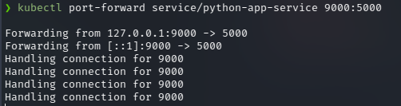
Рисунок 5 – Проброс портов

Проверка через curl:
curl http://localhost:9000
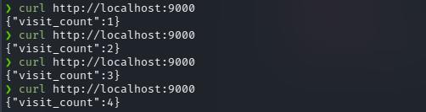
Рисунок 6 – Проверка доступности

Rolling Update
Для демонстрации обновления без простоя был изменен код приложения (добавлена пометка v2 в вывод сообщения счетчика):
return jsonify(visit_count=count, message="Hello"), 200
Сборка новой версии образа:
docker build -t lab2-app:v2 .
kind load docker-image lab2-app:v2 --name lab2

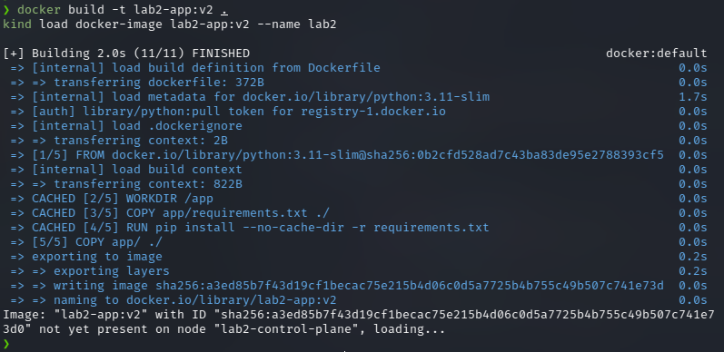
Рисунок 7 – Сборка новой версии образа

Обновление версии образа в .env или манифесте и повторное применение конфигурации.
export $(cat .env | xargs);
export APP_IMAGE=lab2-app:v2
for f in k8s/*.yaml; do envsubst '${REDIS_PORT} ${APP_PORT} ${APP_NODE_PORT} ${APP_REPLICAS} ${APP_IMAGE}' < $f | kubectl apply -f -; done

Наблюдение за процессом обновления:
kubectl rollout status deployment/python-app

Waiting for deployment "python-app" rollout to finish: 1 out of 2 new replicas have been Waiting for deployment "python-app" rollout to finish: 1 old replicas are pending termin deployment "python-app" successfully rolled out

Рисунок 8 – Наблюдение за процессом обновления

Проверка новой версии:
curl http://localhost:9000

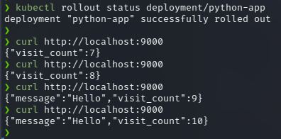
Рисунок 9 – Проверка новой версии

Приложение успешно обновилось, счетчик посещений сохранился (так как Redis вынесен в отдельный сервис), и сервис оставался доступным во время обновления.

Заключение
В рамках лабораторной работы была осуществлена миграция веб-приложения из изолированной среды Docker Compose в оркестрируемый кластер Kubernetes. Практически были освоены и применены ключевые объекты (примитивы) Kubernetes: Pods (поды), Deployments (деплойменты) и Services (сервисы). Особое внимание было уделено стратегии Rolling Update (постепенное обновление), которая была успешно опробована для обновления версии приложения без прерывания его доступности. Работа с декларативными YAML-манифестами наглядно продемонстрировала их преимущества в управлении целевым состоянием инфраструктуры перед императивным подходом к запуску контейнеров.

